**BỘ GIÁO DỤC VÀ ĐÀO TẠO**

**TRƯỜNG ĐẠI HỌC CÔNG NGHỆ TP.HỒ CHÍ MINH**

**KHOA CÔNG NGHỆ THÔNG TIN**



**BÀI BÁO CÁO**

**ĐỀ TÀI: HỆ THỐNG QUẢN LÍ GIẤY PHÉP LÁI XE**

**GVHD:** Thầy Trần Ngọc Dân

**Môn:** Cơ sở dữ liệu và quản trị cơ sở dữ liệu

**SVTH:** Phạm Minh Hiếu-20DTHB4-2011063873

Phan Thanh Tùng-20DTHB4-2011062425

I, Mô tả đề tài. 1

**1, Giới thiệu chung.** 1

**2, Yêu cầu về bài toán** 1

a) Lưu trữ 1

b) Tra cứu 1

c) Quản lý 1

II, Xác định các thực thể và dạng chuẩn của từng loại quan hệ. 2

**1, Sau khi xét các thông tin đầu vào ta được các tập thực thể như sau:** 2

**2, Dạng chuẩn của từng quan hệ.** 4

**3, Mô tả các ràng buộc toàn vẹn bằng ngôn ngữ đại số.** 6

III, Thiết kế cơ sở dữ liệu 6

**1, TỈNH(TINH): Lưu thông tin về danh mục tỉnh.** 6

**2, HUYỆN(HUYEN): Lưu thông tin về danh mục huyện.** 7

**3, DÂN TỘC(DANTOC): Lưu thông tin về danh mục dân tộc.** 7

**4, TÔN GIÁO(TONGIAO): Lưu thông tin về danh mục tôn giáo.** 8

**5, HẠNG GPLX(HANGGPLX): Lưu thông tin về danh mục hạng giấy phép lái xe.** 8

**6, CƠ SỞ ĐÀO TẠO(CSDAOTAO): Lưu thông tin về danh mục cơ sở đào tạo.** 8

**7, LÝ LỊCH(LYLICH): Lưu thông tin về danh mục lý lịch.** 8

**8, HỒ SƠ GPLX(HSGPLX): Lưu thông tin về danh mục hồ sơ giấy phép lái xe.** 10

**9, TẠM GIỮ GPLX(TAMGIUGPLX): Lưu thông tin về danh mục tạm giữ giấy phép lái xe.** 11

IV, Thực thi bằng lệnh. 13

**1, Thực thi tạo database.** 13

**2, Thực thi tạo các table.** 13

**3, Thực thi thêm dữ liệu vào các table.** 15

**4, Thực thi tạo view, funtion, stored procedure, trigger.** 18

*a) Tạo view.* 18

*b) Tạo stored procedure.* 19

*c) Tạo funtion.* 21

*d) Tạo trigger.* 21

# 

# **I, Mô tả đề tài.**

## ***1, Giới thiệu chung.***

- Trong thời đại Công nghệ thông tin hiện nay, sự trao đổi thông tin trở thành nhu cầu thiết yếu thông thể thiếu đối với mỗi quốc gia nói riêng toàn thế giới nói chung, sự phát triển Công nghệ thông tin luôn gắn chặt với sự phát triển kinh tế cũng như sự phát triển của các ứng dụng khoa học kĩ thuật.

- Vì thế, ngày nay phát triển Công nghệ thông tin là xây dựng cơ sở hạ tầng làm nền tảng vững chắc để xây dựng và phát triển một nền kinh tế vững mạnh. Trong xu thế ấy, việc quản lý dựa vào máy tính là một nhu cầu thiết yếu của hầu hết mọi ngành, mọi doanh nghiệ, việc số hóa từng bước trong công tác quản lý, khai thác và điều hành sản xuất kinh doanh là một đòi hỏi ngày càng cấp thiết.

- Vì vậy, nhu cầu quản lý hệ thống giấy phép lái xe cơ giới là một đề tài mà ngành giao thông toàn quốc hết sức quan tâm.

- Hệ thống quản lý giấy phép lái xe tập trung quản lý hồ sơ giấy phép lái xe, hạng giấy phép lái xe, thời hạn có giá trị của giấy phép lái xe, các thông tin vi phạm được lưu trên giấy giấy phép lái xe và các thông tin cần thiết khác.

- Hệ thống cho phép người quản lý có thể thêm, sửa, xóa, hoặc tìm kiếm, thống kê một cách dễ dàng bất kỳ một nhu cầu liên quan đến lái xe và giấy phép lái xe,...

- Ngoài ra, hệ thống còn khắc phục được sự nhầm lẫn, khó khăn khi lưu trữ hồ sơ theo thời gian, cũng như đáp ứng nhanh và kịp nhu cầu về cấp giấy phép lái xe cho người dân.

## ***2, Yêu cầu về bài toán***

Hệ thống quản lý giấy phép lái xe hoạt động phải đáp ứng được các chức năng sau:

### a) Lưu trữ

- Lý lịch của người có giấy phép lái xe.

- Hồ sơ giấy phép lái xe và giấy phép lái xe.

- Nguyên nhân tạm thu giấy phép lái xe.

### b) Tra cứu

- GPLX và hồ sơ GPLX.

- Lý lịch lái xe.

- Tìm kiếm các thông tin liên quan về lái xe và GPLX.

### c) Quản lý

- Báo cáo những giấy phép lái xe hết hạn cần đổi mới.

# **II, Xác định các thực thể và dạng chuẩn của từng loại quan hệ.**

## ***1, Sau khi xét các thông tin đầu vào ta được các tập thực thể như sau:***

- Thực thể TỈNH(THÀNH PHỐ): Mô tả các thuộc tính để xác định tỉnh hoặc thành phố trực thuộc Trung ương. Xác định các thuộc tính của thực thể:

+**Mã tỉnh(MATINH):** Đây là thuộc tính khóa chính, nhờ thuộc tính này ta phân biệt được tỉnh này với tỉnh khác.

+ Tên tỉnh(TENTINH): Mô tả tên tỉnh tương ứng với mã tỉnh

- Thực thể HUYỆN(QUẬN): Mô tả các thuộc tính để xác định huyện hoặc quận, thị xã, thành phố trực thuộc tỉnh. Xác định các thuộc tính của thực thể:

+ **Mã huyện(MAHUYEN):** Đây là thuộc tính khóa chính, nhờ thuộc tính này ta phân biệt được huyện này với huyện khác trong một tỉnh.

+ Mã tỉnh(MATINH): Là mã tỉnh, thuộc tính khóa ngoại trong thực thể TỈNH(TINH) mà huyện thuộc nó.

+ Tên huyện(TENHUYEN): Mô tả tên huyện tương ứng với mã huyện.

- Thực thể DÂN TỘC(DANTOC): Mô tả các thuộc tính để xác định người có GPLX thuộc dân tộc nào. Xác định các thuộc tính của thực thể:

+ **Mã dân tộc(MADT)**: Đây là thuộc tính khóa chính, nhờ thuộc tính này ta phân biệt được dân tộc này với dân tộc khác trong nước.

+ Tên dân tộc(TENDT): Mô tả tên dân tộc tương ứng với mã dân tộc.

- Thực thể TÔN GIÁO(TONGIAO): Mô tả các thuộc tính để xác định người có GPLX thuộc tôn giáo nào. Xác định các thuộc tính của thực thể:

+ **Mã tôn giáo(MATG):** Đây là thuộc tính khóa chính, nhờ thuộc tính này ta phân biệt được tôn giáo này với tôn giáo khác.

+ Tên tôn giáo(TENTG): Mô tả tên tôn giáo tương ứng với mã tôn giáo.

- Thực thể HẠNG GPLX(HANGGPLX): Mô tả các thuộc tính cấp độ GPLX của người có GPLX. Xác định các thuộc tính của thực thể:

+ **Mã hạng GPLX(MAHANG)**: Đây là thuộc tính khóa chính, nhờ thuộc tính này ta phân biệt được các hạng GPLX.

+ Loại xe được sử dụng(LOAIXE): Mô tả các loại xe mà hạng GPLX của người có GPLX được quyền sử dụng.

- Thực thể CƠ SỞ ĐÀO TẠO(CSDAOTAO): Mô tả các thuộc tính để xác định cơ sở đào tạo lái xe, nơi đào tạo lái xe. Xác định các thuộc tính của thực thể:

+ **Mã cơ sở đào tạo(MACSDT)**: Đây là thuộc tính khóa chính, nhờ thuộc tính này ta phân biệt được cơ sở đào tạo này với cơ sở đào tạo khác.

+ Tên cơ sở đào tạo(TENCSDT): Mô tả tên cơ sở đạo tạo lái xe tương ứng với mã cơ sở đào tạo.

- Thực thể LÝ LỊCH(LYLICH): Mô tả các thuộc tính để xác định lý lịch của người có GPLX. Xác định các thuộc tính của thực thể:

+ **Số lý lịch(SOLYLICH)**: Đây là thuộc tính khóa chính, nhờ thuộc tính này ta phân biệt được lý lịch của người này với lý lịch của người khác.

+ Họ lót(HOLOT): Mô tả họ và chữ lót của người có GPLX.

+ Tên(TEN): Mô tả tên của người có GPLX.

+ Ngày sinh(NGAYSINH): Mô tả ngày tháng năm sinh của người có GPLX.

+ Giới tính(GIOITINH): Mô tả giới tính của người có GPLX là nam hay nữ.

+ Số CMND(CMND): Là số chứng minh nhân dân của người có GPLX.

+ Tỉnh(MATINH): Là mã tỉnh, thuộc khóa ngoại trong thực thể TỈNH(TINH), mô tả tỉnh thường trú của người có GPLX.

+ Địa chỉ thường trú(DIACHITT): Mô tả địa thỉ thường trú đến phường, xã của người có GPLX.

+ Huyện(MAHUYEN): Là mã huyện, thuộc tính khóa ngoại trong thực thể HUYỆN(HUYEN), mô tả huyện thường trú của người có GPLX.

+ Điện thoại liên lạc(SDT): Mô tả số điện thoại của người có GPLX.

+ Mã dân tộc(MADT): Là thuộc tính khóa ngoại trong thực thể DÂN TỘC(DANTOC).

+ Mã tôn giáo(MATG): Là thuộc tính khóa ngoại trong thực thể TÔN GIÁO(TONGIAO).

+ Quốc tịch(QUOCTICH): Mô tả quốc tịch của người có GPLX.

+ Ghi chú(GHICHU): Mô tả các thông tin khác về người có GPLX.

- Thực thể HỒ SƠ GPLX(HSGPLX): Mô tả các thuộc tính để xác định một hồ sơ của người lái xe. Xác định các thuộc tính của thực thể:

+ **Serial(SERIAL)**: Đây là thuộc tính khóa chính, nhờ thuộc tính khóa này ta phân biệt được GPLX của người này với GPLX của người khác, mô tả số serial trên mẫu GPLX có sẵn, mỗi số serial chỉ có một GPLX

+ Số lý lịch(SOLYLICH): Là số lý lịch, thuộc tính khóa ngoại trong thực thể LÝ LỊCH(LYLICH).

+ Ngày cấp(NGAYCAP): Mô tả ngày tháng năm cấp GPLX.

+ Thời hạn(THOIHAN): Mô tả thời điểm hết hạn của GPLX, đến thời điểm này phải đổi GPLX khác.

+ Mã hạng GPLX(MAHANG): Là mã hạng GPLX được cấp, thuộc tính khóa ngoại trong thực thể hạng GPLX.

+ Mã cơ sở đào đạo(MACSDT): Nơi đào tạo lái xe, đây là thuộc tính khóa trong thực thể CƠ SỞ ĐÀO TẠO(CSDAOTAO).

+ Điểm lý thuyết(DIEMLT): Mô tả kết quả sát hạch về lý thuyết của thí sinh.

+ Điểm thực hành(DIEMTH): Mô tả kết quả sát hạch về thực của thí sinh.

- Thực thể TẠM GIỮ GPLX(TAMGIUGPLX): Mô tả các thuộc tính để định lí do tạm thu. Xác định các thuộc tính của thực thể:

+ **Số thứ tự(SOTHUTU)**: Đây là thuộc tính khóa chính, phân biệt những người tham gia giao thông bị vi phạm

+ Serial(SERIAL): Mô tả số serial trên mẫu GPLX, mỗi số serial chỉ có một GPLX, đây là thuộc tính khóa ngoại trong thực thể HỒ SƠ GPLX(HSGPLX).

+ Lí do(LIDO): Mô tả các lí do vi phạm của mỗi GPLX đã bị vi phạm

+ Thời gian thu(THOIGIANTHU): Mô tả ngày bị vi phạm giao thông và bị thu GPLX.

+ Thời gian trả(THOIGIANTRA): Mô tả ngày trả được trả GPLX.

## ***2, Dạng chuẩn của từng quan hệ.***

TỈNH

HUYỆN

1

n

- Xét hai thực thể TỈNH và HUYỆN, ta thấy rằng một huyện chỉ trong một tỉnh, nhưng một tỉnh có thể có nhiều huyện. Như vậy, hai thực thể TỈNH và HUYỆN có sự liên kết với nhau theo quan hệ một - nhiều.

TỈNH

LÝ LỊCH

1

n

- Xét hai thực thể TỈNH và LÝ LỊCH, ta thấy rằng một lý lịch chỉ ở trong một tỉnh, nhưng một tỉnh có thể có nhiều lý lịch. Như vậy, hai thực thể TỈNH và LÝ LỊCH có sự liên kết với nhau theo quan hệ một - nhiều.

HUYỆN

LÝ LỊCH

1

n

- Xét hai thực thể HUYỆN và LÝ LỊCH, ta thấy rằng một lý lịch chỉ ở trong một huyện, nhưng một huyện có thể có nhiều lý lịch. Như vậy, hai thực thể HUYỆN và LÝ LỊCH có sự liên kết với nhau theo quan hệ một - nhiều.

DÂN TỘC

LÝ LỊCH

1

n

- Xét hai thực thể DÂN TỘC và LÝ LỊCH, ta thấy rằng một lý lịch chỉ mang một dân tộc, nhưng một dân tộc có thể có nhiều lý lịch. Như vậy, hai thực thể DÂN TỘC và LÝ LỊCH có sự liên kết với nhau theo quan hệ một - nhiều.

TÔN GIÁO

LÝ LỊCH

1

n

- Xét hai thực thể TÔN GIÁO và LÝ LỊCH, ta thấy rằng một lý lịch chỉ ở trong một tôn giáo, nhưng một tôn giáo có thể có nhiều lý lịch. Như vậy, hai thực thể TÔN GIÁO và LÝ LỊCH có sự liên với nhau theo quan hệ một - nhiều.

LÝ LỊCH

HỒ SƠ GPLX

1

n

- Xét hai thực thể LÝ LỊCH và HỒ SƠ GPLX, ta thấy rằng một hồ sơ GPLX chỉ xác định một lý lịch, nhưng một lý lịch có thể có nhiều hồ sơ GPLX. Như vậy, hai thực thể LÝ LỊCH và HỒ SƠ GPLX có sự liên kết với nhau theo quan hệ một nhiều.

CƠ SỞ ĐÀO TẠO

HỒ SƠ GPLX

1

n

- Xét hai thực thể CƠ SỞ ĐÀO TẠO và HỒ SƠ GPLX, ta thấy rằng một hồ sơ GPLX chỉ được đào tạo trong một cơ sở đào tạo, nhưng một cơ sở đào tạo có thể có nhiều hồ sơ GPLX. Như vậy, hai thực thể CƠ SỞ ĐÀO TẠO và HỒ SƠ GPLX có sự liên kết với nhau theo quan hệ một – nhiều.

HẠNG GPLX

HỒ SƠ GPLX

1

n

- Xét hai thực thể HẠNG GPLX và HỒ SƠ GPLX, ta thấy rằng một hồ sơ GPLX chỉ có một hạng GPLX cao nhất, nhưng một hạng GPLX có thể có nhiều hồ sơ GPLX. Như vậy, hai thực thể HẠNG GPLX và HỒ SƠ GPLX có sự liên kết với nhau theo quan hệ một - nhiều.

HỒ SƠ GPLX

TẠM GIỮ GPLX

1

n

- Xét hai thực thể HỒ SƠ GPLX và TẠM GIỮ GPLX, ta thấy rằng một tạm giữ GPLX chỉ ứng với một hồ sơ GPLX, nhưng một hồ sơ GPLX có thể có nhiều tạm giữ GPLX. Như vậy, hai thực thể HỒ SƠ GPLX và TẠM GIỮ GPLX có sự liên kết với nhau theo quan hệ một - nhiều.

## ***3, Mô tả các ràng buộc toàn vẹn bằng ngôn ngữ đại số.***

- dbo.LYLICH: n.GIOITINH $∈$ {‘Nam’,’Nữ’}

- dbo.TAMGIUGPLX: tamgiu.THOIGIANTHU < tamgiu.THOIGIANTRA

- dbo.TAMGIUGPLX: date.NGAYCAP < date.THOIHAN

- 1, 2  dbo.LYLICH dbo.LYLICH: Nếu 1 ≠ 2 thì 1.SOLYLICH ≠ 2.SOLYLICH

- dbo.HUYEN[MATINH] ⊆ dbo.TINH[MATINH]

- dbo.LYLICH[MATINH] ⊆ dbo.TINH[MATINH]

- dbo.LYLICH[MAHUYEN] ⊆ dbo.HUYEN[MAHUYEN]

- dbo.LYLICH[MADT] ⊆ dbo.DANTOC[MADT]

- dbo.LYLICH[MATG] ⊆ dbo.TONGIAO[MATG]

- dbo.HOSOGPLX[SOLYLICH] ⊆ dbo.LYLICH[SOLYLICH]

- dbo.HOSOGPLX[MAHANG] ⊆ dbo.HANGGPLX[MAHANG]

- dbo.HOSOGPLX[MACSDT] ⊆ dbo.CSDAOTAO[MACSDT]

- dbo.TAMGIUGPLX[SERIAL] ⊆ dbo.HOSOGPLX[SERIAL]

# **III, Thiết kế cơ sở dữ liệu**

Sau đây là tổ chức các tập tin cơ sở dữ liệu trong Microsoft SQL Server

## ***1, TỈNH(TINH): Lưu thông tin về danh mục tỉnh.***

|  |  |  |  |  |
| --- | --- | --- | --- | --- |
| Field | Field name | Type | Size | Diễn giải |
| 1 | **MATINH** | Nchar | 2 | Mã tỉnh |
| 2 | TENTINH | Nvarchar | 16 | Tên tỉnh |

## ***2, HUYỆN(HUYEN): Lưu thông tin về danh mục huyện.***

|  |  |  |  |  |
| --- | --- | --- | --- | --- |
| Field | Field name | Type | Size | Diễn giải |
| 1 | MATINH (FK) | Nchar | 2 | Mã tỉnh |
| 2 | **MAHUYEN** | Nchar | 2 | Mã huyện |
| 3 | TENHUYEN | Nvarchar | 20 | Tên huyện |

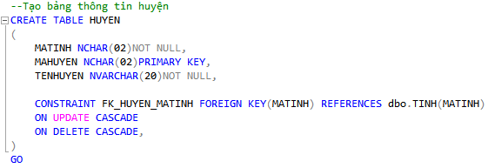

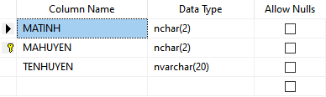

## ***3, DÂN TỘC(DANTOC): Lưu thông tin về danh mục dân tộc.***

|  |  |  |  |  |
| --- | --- | --- | --- | --- |
| Field | Field name | Type | Size | Diễn giải |
| 1 | **MADT** | Nchar | 2 | Mã dân tộc |
| 2 | TENDT | Nvarchar | 20 | Tên dân tộc |

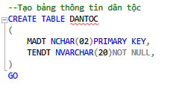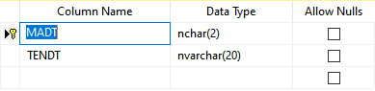

## ***4, TÔN GIÁO(TONGIAO): Lưu thông tin về danh mục tôn giáo.***

|  |  |  |  |  |
| --- | --- | --- | --- | --- |
| Field | Field name | Type | Size | Diễn giải |
| 1 | **MATG** | Nchar | 2 | Mã tôn giáo |
| 2 | TENTG | Nvarchar | 50 | Tên tôn giáo |

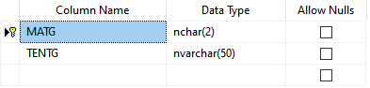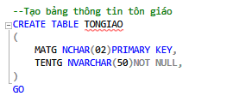

## ***5, HẠNG GPLX(HANGGPLX): Lưu thông tin về danh mục hạng giấy phép lái xe.***

|  |  |  |  |  |
| --- | --- | --- | --- | --- |
| Field | Field name | Type | Size | Diễn giải |
| 1 | **MAHANG** | Nchar | 2 | Mã hạng |
| 2 | LOAIXE | Nvarchar | 100 | Loại xe được sử dụng |

## ***6, CƠ SỞ ĐÀO TẠO(CSDAOTAO): Lưu thông tin về danh mục cơ sở đào tạo.***

|  |  |  |  |  |
| --- | --- | --- | --- | --- |
| Field | Field name | Type | Size | Diễn giải |
| 1 | **MACSDT** | Nchar | 2 | Mã cơ sở đào tạo |
| 2 | TENCSDT | Nvarchar | 50 | Tên cơ sở đào tạo |

## ***7, LÝ LỊCH(LYLICH): Lưu thông tin về danh mục lý lịch.***

|  |  |  |  |  |
| --- | --- | --- | --- | --- |
| Field | Field name | Type | Size | Diễn giải |
| 1 | **SOLYLICH** | Nchar | 10 | Số lý lịch |
| 2 | HOLOT | Nvarchar | 30 | Họ lót |
| 3 | TEN | Nvarchar | 7 | Tên |
| 4 | NGAYSINH | Date | 3 | Ngày sinh |
| 5 | GIOITINH | Nvarchar | 5 | Giới tính |
| 6 | CMND | Char | 12 | Số CMND |
| 7 | MATINH (FK) | Nchar | 2 | Mã tỉnh |
| 8 | DIACHITT | Nvarchar | 50 | Địa chỉ thường trú |
| 9 | MAHUYEN (FK) | Nchar | 2 | Mã huyện |
| 10 | SDT | Nchar | 12 | Số điện thoại |
| 11 | MADT (FK) | Nvarchar | 2 | Mã dân tộc |
| 12 | MATG (FK) | Nvarchar | 2 | Mã tôn giáo |
| 13 | QUOCTICH | Nvarchar | 20 | Quốc tịch |
| 14 | GHICHU | Nvarchar | 100 | Ghi chú |

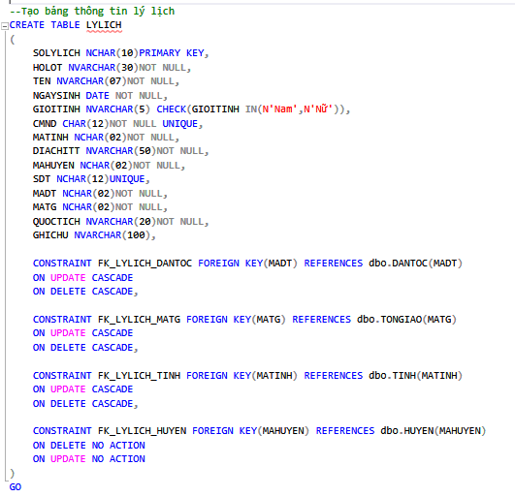

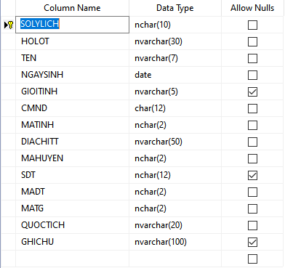

## ***8, HỒ SƠ GPLX(HSGPLX): Lưu thông tin về danh mục hồ sơ giấy phép lái xe.***

|  |  |  |  |  |
| --- | --- | --- | --- | --- |
| Field | Field name | Type | Size | Diễn giải |
| 1 | **SERIAL** | Nchar | 12 | Mã giấy phép lái xe |
| 2 | SOLYLICH (FK) | Nchar | 10 | Số lý lịch |
| 3 | NGAYCAP | Date | 3 | Ngày cấp |
| 4 | THOIHAN | Date | 3 | Ngày hết hạn |
| 5 | MAHANG (FK) | Nchar | 2 | Mã hạng |
| 6 | MACSDT (FK) | Nchar | 2 | Mã cơ sở đào tạo |
| 7 | DIEMLT | Int | 4 | Điểm lý thuyết |
| 8 | DIEMTH | Int | 4 | Điểm thực hành |

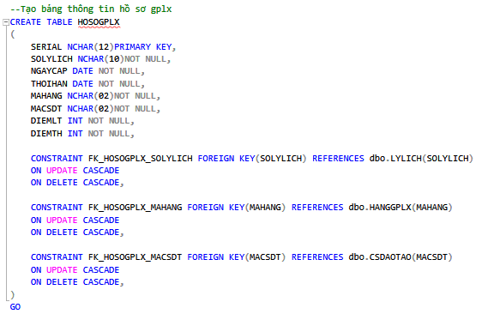

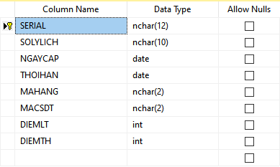

## ***9, TẠM GIỮ GPLX(TAMGIUGPLX): Lưu thông tin về danh mục tạm giữ giấy phép lái xe.***

|  |  |  |  |  |
| --- | --- | --- | --- | --- |
| Field | Field name | Type | Size | Diễn giải |
| 1 | **SOTHUTU** | Nchar | 10 | Số thứ tự |
| 2 | SERIAL (FK) | Nchar | 12 | Mã giấy phép lái xe |
| 3 | LIDO | Nvarchar | 100 | Lí do bị thu |
| 4 | THOIGIANTHU | Date | 3 | Thời gian thu |
| 5 | THOIGIANTRA | Date | 3 | Thời gian trả |
| 6 | GHICHU | Nvarchar | 100 | Ghi chú |

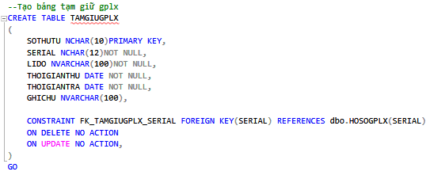

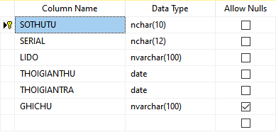

Sơ đồ quan hệ dữ liệu

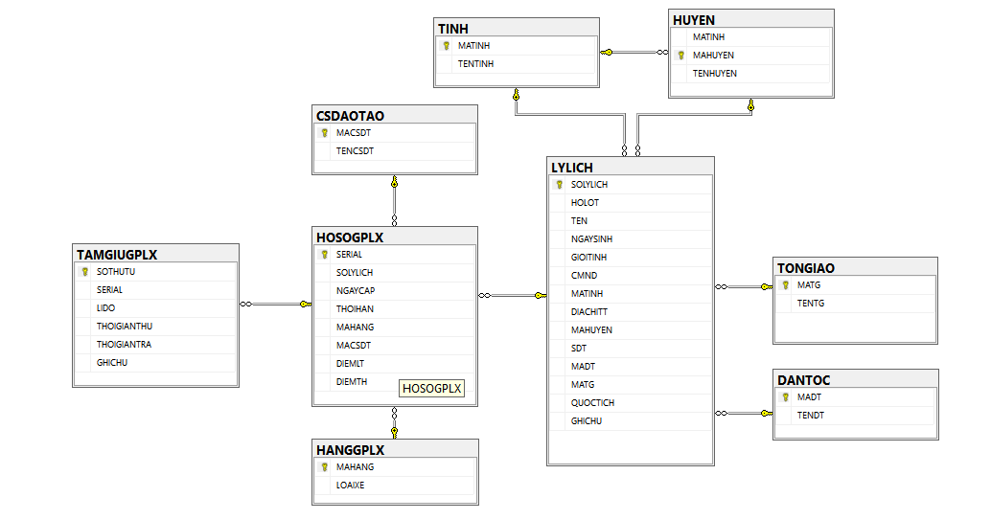

# **IV, Thực thi bằng lệnh.**

## ***1, Thực thi tạo database.***

CREATE DATABASE HTQLGPLX

ON

(NAME='HTQL_DATA',

FILENAME='H:\BAITAP\HTQL.MDF')

LOG ON

(NAME='HTQL_LOG',

FILENAME='H:\BAITAP\HTQL.LDF')

USE HTQLGPLX

GO

## ***2, Thực thi tạo các table.***

--Tạo bảng thông tin tỉnh

CREATE TABLE TINH

(

MATINH NCHAR(02) PRIMARY KEY,

TENTINH NVARCHAR(16)NOT NULL,

)

GO

--Tạo bảng thông tin huyện

CREATE TABLE HUYEN

(

MATINH NCHAR(02),

MAHUYEN NCHAR(04)PRIMARY KEY,

TENHUYEN NVARCHAR(20)NOT NULL,

CONSTRAINT FK_HUYEN_MATINH FOREIGN KEY(MATINH) REFERENCES dbo.TINH(MATINH)

ON UPDATE CASCADE

ON DELETE CASCADE,

)

GO

--Tạo bảng thông tin dân tộc

CREATE TABLE DANTOC

(

MADT NCHAR(02)PRIMARY KEY,

TENDT NVARCHAR(20)NOT NULL,

)

GO

--Tạo bảng thông tin tôn giáo

CREATE TABLE TONGIAO

(

MATG NCHAR(02)PRIMARY KEY,

TENTG NVARCHAR(50)NOT NULL,

)

GO

--Tạo bảng thông tin hạng gplx

CREATE TABLE HANGGPLX

(

MAHANG NCHAR(02)PRIMARY KEY,

LOAIXE NVARCHAR(100)NOT NULL,

)

GO

--Tạo bảng thông tin cơ sở đào tạo

CREATE TABLE CSDAOTAO

(

MACSDT NCHAR(02)PRIMARY KEY,

TENCSDT NVARCHAR(50)NOT NULL,

)

GO

--Tạo bảng thông tin lý lịch

CREATE TABLE LYLICH

(

SOLYLICH NCHAR(10)PRIMARY KEY,

HOLOT NVARCHAR(30)NOT NULL,

TEN NVARCHAR(07)NOT NULL,

NGAYSINH DATE NOT NULL,

GIOITINH NVARCHAR(5) CHECK(GIOITINH IN(N'Nam',N'Nữ')),

CMND CHAR(12)NOT NULL UNIQUE,

MATINH NCHAR(02)NOT NULL,

DIACHITT NVARCHAR(50)NOT NULL,

MAHUYEN NCHAR(02)NOT NULL,

SDT NCHAR(12)UNIQUE,

MADT NCHAR(02)NOT NULL,

MATG NCHAR(02)NOT NULL,

QUOCTICH NVARCHAR(20)NOT NULL,

GHICHU NVARCHAR(100),

CONSTRAINT FK_LYLICH_DANTOC FOREIGN KEY(MADT) REFERENCES dbo.DANTOC(MADT)

ON UPDATE CASCADE

ON DELETE CASCADE,

CONSTRAINT FK_LYLICH_MATG FOREIGN KEY(MATG) REFERENCES dbo.TONGIAO(MATG)

ON UPDATE CASCADE

ON DELETE CASCADE,

CONSTRAINT FK_LYLICH_TINH FOREIGN KEY(MATINH) REFERENCES dbo.TINH(MATINH)

ON UPDATE CASCADE

ON DELETE CASCADE,

CONSTRAINT FK_LYLICH_HUYEN FOREIGN KEY(MAHUYEN) REFERENCES dbo.HUYEN(MAHUYEN)

ON DELETE NO ACTION

ON UPDATE NO ACTION

)

GO

--Tạo bảng thông tin hồ sơ gplx

CREATE TABLE HOSOGPLX

(

SERIAL NCHAR(12)PRIMARY KEY,

SOLYLICH NCHAR(10)NOT NULL,

NGAYCAP DATE NOT NULL,

THOIHAN DATE NOT NULL,

MAHANG NCHAR(02)NOT NULL,

MACSDT NCHAR(02)NOT NULL,

DIEMLT INT NOT NULL,

DIEMTH INT NOT NULL,

CONSTRAINT FK_HOSOGPLX_SOLYLICH FOREIGN KEY(SOLYLICH) REFERENCES dbo.LYLICH(SOLYLICH)

ON UPDATE CASCADE

ON DELETE CASCADE,

CONSTRAINT FK_HOSOGPLX_MAHANG FOREIGN KEY(MAHANG) REFERENCES dbo.HANGGPLX(MAHANG)

ON UPDATE CASCADE

ON DELETE CASCADE,

CONSTRAINT FK_HOSOGPLX_MACSDT FOREIGN KEY(MACSDT) REFERENCES dbo.CSDAOTAO(MACSDT)

ON UPDATE CASCADE

ON DELETE CASCADE,

)

GO

--Tạo bảng tạm giữ gplx

CREATE TABLE TAMGIUGPLX

(

SOTHUTU NCHAR(10)PRIMARY KEY,

SERIAL NCHAR(12)NOT NULL,

LIDO NVARCHAR(100)NOT NULL,

THOIGIANTHU DATE NOT NULL,

THOIGIANTRA DATE NOT NULL,

GHICHU NVARCHAR(100),

CONSTRAINT FK_TAMGIUGPLX_SERIAL FOREIGN KEY(SERIAL) REFERENCES dbo.HOSOGPLX(SERIAL)

ON DELETE NO ACTION

ON UPDATE NO ACTION,

)

GO

## ***3, Thực thi thêm dữ liệu vào các table.***

--Dữ liệu mã tỉnh

INSERT INTO TINH VALUES('1',N'Hà Nội')

INSERT INTO TINH VALUES('2',N'Hồ Chí Minh')

INSERT INTO TINH VALUES('3',N'Đà Nẵng')

GO

--Dữ liệu mã huyện

INSERT INTO HUYEN VALUES('1','1',N'Quận Ba Đình')

INSERT INTO HUYEN VALUES('1','2',N'Quận Hoàn Kiếm')

INSERT INTO HUYEN VALUES('1','3',N'Quận Hai Bà Trưng')

INSERT INTO HUYEN VALUES('1','4',N'Quận Đống Đa')

INSERT INTO HUYEN VALUES('1','5',N'Quận Tây Hồ')

INSERT INTO HUYEN VALUES('1','6',N'Quận Cầu Giấy')

INSERT INTO HUYEN VALUES('1','7',N'Quận Thanh Xuân')

INSERT INTO HUYEN VALUES('1','8',N'Quận Hoàng Mai')

INSERT INTO HUYEN VALUES('1','9',N'Quận Long Biên')

INSERT INTO HUYEN VALUES('1','10',N'Quận Bắc Từ Liêm')

INSERT INTO HUYEN VALUES('2','11',N'Quận 1')

INSERT INTO HUYEN VALUES('2','12',N'Quận 2')

INSERT INTO HUYEN VALUES('2','13',N'Quận 3')

INSERT INTO HUYEN VALUES('2','14',N'Quận 4')

INSERT INTO HUYEN VALUES('2','15',N'Quận 5')

INSERT INTO HUYEN VALUES('2','16',N'Quận 6')

INSERT INTO HUYEN VALUES('2','17',N'Quận 7')

INSERT INTO HUYEN VALUES('2','18',N'Quận 8')

INSERT INTO HUYEN VALUES('2','19',N'Quận 9')

INSERT INTO HUYEN VALUES('2','20',N'Quận 10')

INSERT INTO HUYEN VALUES('3','21',N'Quận Hải Châu')

INSERT INTO HUYEN VALUES('3','22',N'Quận Thanh Khê')

INSERT INTO HUYEN VALUES('3','23',N'Quận Sơn Trà')

INSERT INTO HUYEN VALUES('3','24',N'Quận Ngũ Hành Sơn')

INSERT INTO HUYEN VALUES('3','25',N'Quận Liên Chiểu')

INSERT INTO HUYEN VALUES('3','26',N'Quận Hòa Vang')

INSERT INTO HUYEN VALUES('3','27',N'Quận Cẩm Lệ')

GO

--Dữ liệu dân tộc

INSERT INTO DANTOC VALUES('1',N'Kinh')

INSERT INTO DANTOC VALUES('2',N'Tày')

INSERT INTO DANTOC VALUES('3',N'Thái')

INSERT INTO DANTOC VALUES('4',N'Hoa')

INSERT INTO DANTOC VALUES('5',N'Khơ me')

INSERT INTO DANTOC VALUES('6',N'Mường')

INSERT INTO DANTOC VALUES('7',N'Nùng')

INSERT INTO DANTOC VALUES('8',N'HMông')

INSERT INTO DANTOC VALUES('9',N'Dao')

INSERT INTO DANTOC VALUES('10',N'Gia-rai')

GO

--Dữ liệu tôn giáo

INSERT INTO TONGIAO VALUES('1',N'Phật giáo')

INSERT INTO TONGIAO VALUES('2',N'Công giáo')

INSERT INTO TONGIAO VALUES('3',N'Tin lành')

INSERT INTO TONGIAO VALUES('4',N'Cao Đài')

INSERT INTO TONGIAO VALUES('5',N'Phật giáo Hòa Hảo')

INSERT INTO TONGIAO VALUES('6',N'Hồi giáo')

GO

--Dữ liệu hạng GPLX

INSERT INTO HANGGPLX VALUES('A1',N'Mô tô 2 bánh(50-175cm3)')

INSERT INTO HANGGPLX VALUES('A2',N'Mô tô 2 bánh(175cm3)')

INSERT INTO HANGGPLX VALUES('A3',N'Mô tô 3 bánh')

INSERT INTO HANGGPLX VALUES('A4',N'Máy kéo có tải trọng dưới 1000kg')

INSERT INTO HANGGPLX VALUES('B1',N'Ô tô cấp cho người không hành nghề lái xe')

INSERT INTO HANGGPLX VALUES('B2',N'Ô tô cấp cho người hành nghề lái xe')

INSERT INTO HANGGPLX VALUES('C',N'Ô tô, ô tô tải có tải trọng từ 3500kg')

INSERT INTO HANGGPLX VALUES('D',N'Ô tô chở người từ 10-30 chỗ')

INSERT INTO HANGGPLX VALUES('E',N'Ô tô chở người trên 30 chỗ')

INSERT INTO HANGGPLX VALUES('F',N'Rơ mooc')

GO

--Dữ liệu cơ sở đào tạo

INSERT INTO CSDAOTAO VALUES('01',N'TT Đào tạo lái xe Long Biên')

INSERT INTO CSDAOTAO VALUES('02',N'Trường Trung cấp nghề số 18')

INSERT INTO CSDAOTAO VALUES('03',N'TT Đào tạo và Kỹ thuật Ô tô')

INSERT INTO CSDAOTAO VALUES('04',N'Trường Công nhân Kỹ thuật Củ Chi')

INSERT INTO CSDAOTAO VALUES('05',N'Trường Trung cấp nghề Nhân Đạo')

INSERT INTO CSDAOTAO VALUES('06',N'Trường Trung cấp nghề số 7')

INSERT INTO CSDAOTAO VALUES('07',N'TT đào tạo lái xe Đà Nẵng STC.')

INSERT INTO CSDAOTAO VALUES('08',N'TT dạy nghề lái xe ô tô – mô tô MASCO')

INSERT INTO CSDAOTAO VALUES('09',N'TT đào tạo lái xe Khuê Mỹ')

GO

--Dữ liệu lý lịch

SET DATEFORMAT DMY

INSERT INTO LYLICH VALUES('1',N'Phạm Minh',N'Hiếu','11/11/2002','Nam','100000010','3',N'01 Phạm Văn Đồng','21','0390782253','1','1',N'Việt Nam',NULL)

INSERT INTO LYLICH VALUES('2',N'Phan Thanh',N'Tùng','27/09/2002','Nam','100000011','1',N'01 Trần Hưng Đạo','9','0763427891','1','1',N'Việt Nam',NULL)

INSERT INTO LYLICH VALUES('3',N'Cao Hoài',N'Bão','11/05/1997','Nam','100000012','2',N'421 Võ Nguyên Giáp','11','0570370794','1','1',N'Việt Nam',NULL)

INSERT INTO LYLICH VALUES('4',N'Ngô Thế',N'Hùng','17/04/1999','Nam','100000013','3',N'466 Cầu Diễn','27','0953019942','1','1',N'Việt Nam',NULL)

INSERT INTO LYLICH VALUES('5',N'Trần Thị Mỹ',N'Linh','13/08/2002',N'Nữ','100000014','2',N'01 Phạm Văn Đồng','15','0987654216','1','1',N'Việt Nam',NULL)

INSERT INTO LYLICH VALUES('6',N'Huỳnh Trần Nhật',N'Phi','22/7/1996','Nam','100000015','2',N'21 Xô Viết Nghệ Tĩnh','17','0978441512','1','1',N'Việt Nam',NULL)

INSERT INTO LYLICH VALUES('7',N'Trần Văn',N'Bảo','11/03/1994','Nam','100000016','2',N'366 Phan Văn Trị','11','0785125785','1','1',N'Việt Nam',NULL)

INSERT INTO LYLICH VALUES('8',N'Phạm Trần Vân',N'Anh','11/11/2002',N'Nữ','100000017','1',N'81 Nguyễn Bỉnh Khiêm','7','0785558888','1','1',N'Việt Nam',NULL)

INSERT INTO LYLICH VALUES('9',N'Nguyễn Đình',N'Văn','07/01/2002','Nam','100000018','1',N'249 Lý Thường Kiệt','6','0784326846','1','1',N'Việt Nam',NULL)

INSERT INTO LYLICH VALUES('10',N'Võ Thị Anh',N'Trà','01/08/2002',N'Nữ','100000019','1',N'450 Ngô Quyền','5','0983572468','1','1',N'Việt Nam',NULL)

INSERT INTO LYLICH VALUES('11',N'Đinh Hữu Vĩnh',N'Châu','07/05/2002','Nam','100000020','3',N'45 Lê Văn Việt','25','0595537547','1','1',N'Việt Nam',NULL)

INSERT INTO LYLICH VALUES('12',N'Mai Thị Thu',N'Quyên','25/12/2003',N'Nữ','100000021','2',N'152 Xa Lộ Hà Nội','13','0137534567','1','1',N'Việt Nam',NULL)

INSERT INTO LYLICH VALUES('13',N'Nguyễn Phước Tự',N'Tin','01/03/1997','Nam','100000022','1',N'1021 Điện Biên Phủ','4','0462464367','1','1',N'Việt Nam',NULL)

INSERT INTO LYLICH VALUES('14',N'Nguyễn Thị Thu',N'Phương','20/05/1995',N'Nữ','100000023','2',N'252 Trường Chinh','18','0468467575','1','1',N'Việt Nam',NULL)

INSERT INTO LYLICH VALUES('15',N'Lê Minh',N'Anh','12/03/1993',N'Nữ','100000024','1',N'121 Tôn Thất Thuyết','1','0785357567','1','1',N'Việt Nam',NULL)

GO

--Dữ liệu GPLX

SET DATEFORMAT DMY

INSERT INTO HOSOGPLX VALUES('100000010','1','1/1/2020','1/1/2030','A2','05','90','95')

INSERT INTO HOSOGPLX VALUES('100000011','2','1/1/2019','1/1/2029','A1','01','90','95')

INSERT INTO HOSOGPLX VALUES('100000012','3','1/1/2019','1/1/2026','B1','01','90','98')

INSERT INTO HOSOGPLX VALUES('100000013','4','1/1/2021','1/1/2031','A1','03','90','95')

INSERT INTO HOSOGPLX VALUES('100000014','5','1/1/2020','1/1/2030','A1','01','90','90')

INSERT INTO HOSOGPLX VALUES('100000015','6','1/1/2019','1/1/2026','C','02','95','90')

INSERT INTO HOSOGPLX VALUES('100000016','7','1/1/2019','1/1/2024','D','04','90','95')

INSERT INTO HOSOGPLX VALUES('100000017','8','1/1/2021','1/1/2031','A2','07','90','95')

INSERT INTO HOSOGPLX VALUES('100000018','9','1/1/2019','1/1/2029','A2','09','90','95')

INSERT INTO HOSOGPLX VALUES('100000019','10','1/1/2019','1/1/2029','A1','02','90','95')

INSERT INTO HOSOGPLX VALUES('100000020','11','1/1/2019','1/1/2029','A1','01','90','95')

INSERT INTO HOSOGPLX VALUES('100000021','12','1/1/2021','1/1/2031','A2','01','90','95')

INSERT INTO HOSOGPLX VALUES('100000022','13','1/1/2020','1/1/2025','D','08','90','95')

INSERT INTO HOSOGPLX VALUES('100000023','14','1/1/2017','1/1/2022','D','06','90','95')

INSERT INTO HOSOGPLX VALUES('100000024','15','1/1/2016','1/1/2021','F','04','90','95')

GO

--Dữ liệu tạm giữ gplx

INSERT INTO TAMGIUGPLX VALUES('1','100000011',N'Sử dụng rượu bia khi tham gia giao thông','11/3/2021','11/7/2021',NULL)

INSERT INTO TAMGIUGPLX VALUES('2','100000019',N'Không chấp hành hiệu lệnh khi tham gia giao thông','25/5/2021','25/9/2021',NULL)

INSERT INTO TAMGIUGPLX VALUES('3','100000022',N'Vi phạm tốc độ','25/3/2021','25/9/2021',NULL)

## ***4, Thực thi tạo view, funtion, stored procedure, trigger.***

### *a) Tạo view.*

--Tạo view lý lịch

CREATE VIEW view_LYLICH([Số lý lịch],[Họ và tên],[CMND],[Ngày sinh],[Giới tính],[Địa chỉ thường trú],[Quân(Huyện)],[Thành phố(Tỉnh)],[Số điện thoại],[Dân tộc],[Tôn giáo],[Quốc tịch])

AS

SELECT SOLYLICH, HOLOT+' '+TEN, CMND, CONVERT(VARCHAR(11),NGAYSINH,103), GIOITINH, DIACHITT, TENHUYEN, TENTINH, SDT, TENDT, TENTG, QUOCTICH

FROM LYLICH L, TINH T, HUYEN H, TONGIAO TG, DANTOC DT

WHERE L.MATINH = T.MATINH AND L.MAHUYEN = H.MAHUYEN AND L.MATG = TG.MATG AND L.MADT = DT.MADT

GROUP BY SOLYLICH, HOLOT, TEN, CMND, NGAYSINH, GIOITINH, DIACHITT, TENHUYEN, TENTINH, SDT, TENDT, TENTG, QUOCTICH

GO

SELECT * FROM view_LYLICH

GO

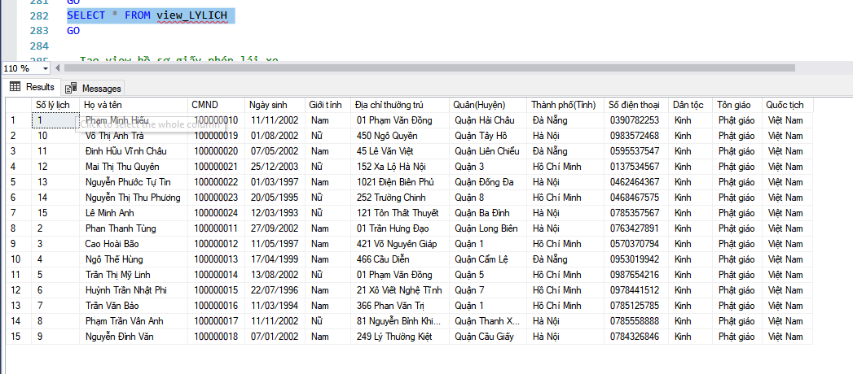

--Tạo view hồ sơ giấy phép lái xe

CREATE VIEW view_HSGPLX([Họ và tên],[Serial],[Số lý lịch],[Ngày cấp],[Ngày hết hạn],[Mã hạng],[Mã cơ sở đào tạo],[Tên cơ sở đào tạo],[Điểm lý thuyết],[Điểm thực hành])

AS

SELECT L.HOLOT+' '+L.TEN, HS.SERIAL, HS.SOLYLICH, CONVERT(VARCHAR(11),HS.NGAYCAP,103), CONVERT(VARCHAR(11),HS.THOIHAN,103), HS.MAHANG, HS.MACSDT, CS.TENCSDT, HS.DIEMLT, HS.DIEMTH

FROM HOSOGPLX HS , LYLICH L, CSDAOTAO CS

WHERE L.SOLYLICH = HS.SOLYLICH AND CS.MACSDT = HS.MACSDT

GO

SELECT * FROM view_HSGPLX

GO

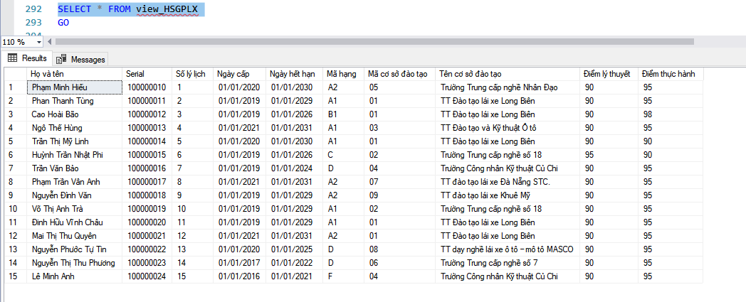

--Tạo view tạm giữ giấy phép lái xe

CREATE VIEW view_TAMGIU([Số thứ tự],[Họ và tên],[CMND],[Serial],[Lí do thu bằng],[Thời gian thu],[Thời gian trả],[Ghi chú])

AS

SELECT SOTHUTU, L.HOLOT+' '+L.TEN, L.CMND, TG.SERIAL, TG.LIDO, CONVERT(VARCHAR(11),TG.THOIGIANTHU,103), CONVERT(VARCHAR(11),TG.THOIGIANTRA,103), TG.GHICHU

FROM TAMGIUGPLX TG, HOSOGPLX HS, LYLICH L

WHERE TG.SERIAL = HS.SERIAL AND HS.SOLYLICH = L.SOLYLICH

GO

SELECT * FROM view_TAMGIU

GO

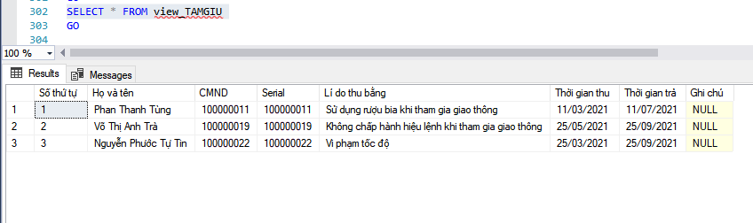

### *b) Tạo stored procedure.*

--Tạo stored procedure in danh sách lý lịch theo giới tính

CREATE PROC proc_LYLICH_GIOITINH @GIOITINH NVARCHAR(5)

AS

SELECT SOLYLICH [Số lý lịch], HOLOT+' '+TEN [Họ và tên], CMND, CONVERT(VARCHAR(11),NGAYSINH,103) [Ngày sinh], GIOITINH [Giới tính], DIACHITT [Địa chỉ thường trú], TENHUYEN [Quận(Huyện)], TENTINH [Thành phố(Tỉnh)], SDT [Số điện thoại], TENDT [Dân tộc], TENTG [Tôn giáo], QUOCTICH [Quốc tịch]

FROM LYLICH L, TINH T, HUYEN H, TONGIAO TG, DANTOC DT

WHERE L.MATINH = T.MATINH AND L.MAHUYEN = H.MAHUYEN AND L.MATG = TG.MATG AND L.MADT = DT.MADT AND GIOITINH LIKE @GIOITINH

ORDER BY CMND ASC

GO

EXEC proc_LYLICH_GIOITINH 'Nam'

EXEC proc_LYLICH_GIOITINH N'Nữ'

GO

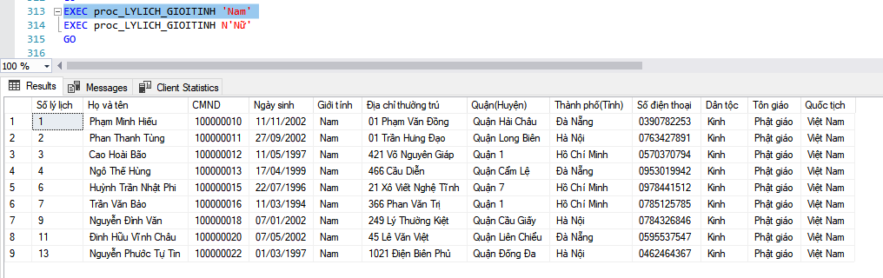

-- Tạo stored procedure in danh sách gplx theo mã hạng

CREATE PROC proc_HSGPLX (@MAHANG NCHAR(2))

AS

SELECT L.HOLOT+' '+L.TEN [Họ và tên], HS.SERIAL [Serial], CONVERT(VARCHAR(11),HS.NGAYCAP,103) [Ngày cấp], CONVERT(VARCHAR(11),HS.THOIHAN,103) [Ngày hết hạn], HS.MAHANG [Mã hạng], HS.MACSDT [Mã cơ sở đào tạo], CS.TENCSDT [Tên cơ sở đào tạo]

FROM HOSOGPLX HS , LYLICH L, CSDAOTAO CS

WHERE L.SOLYLICH = HS.SOLYLICH AND CS.MACSDT = HS.MACSDT AND HS.MAHANG = @MAHANG

GO

EXEC proc_HSGPLX 'D'

GO

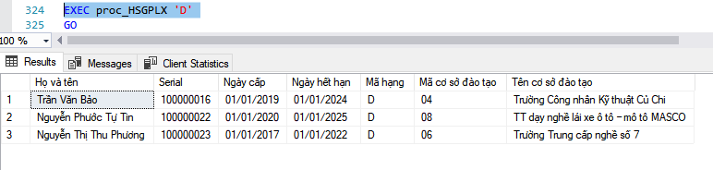

--Tạo stored procedure in danh sách gplx hết hạn

CREATE PROC proc_GPLXHETHAN(@THOIGIAN DATE)

AS

SELECT SERIAL AS [Serial], HOLOT+' '+TEN AS [Họ và tên], CONVERT(VARCHAR(11),HS.NGAYCAP,103) AS [Ngày cấp], CONVERT(VARCHAR(11),HS.THOIHAN,103) AS [Ngày hết hạn], MAHANG AS [Mã hạng]

FROM HOSOGPLX HS, LYLICH L

WHERE HS.SOLYLICH = L.SOLYLICH AND HS.THOIHAN < @THOIGIAN

GO

SET DATEFORMAT DMY

EXEC proc_GPLXHETHAN '26/8/2021'

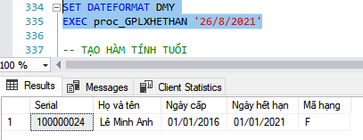

### *c) Tạo funtion.*

-- TẠO HÀM TÍNH TUỔI

CREATE FUNCTION func_age(@age DATE )

RETURNS INT

AS

BEGIN

RETURN YEAR(GETDATE()) - YEAR(@age)

END

GO

--Sử dụng hàm tính tuổi để xuất ra lý lịch của những người lớn hơn 20 tuổi

SELECT [AGE]=dbo.func_age(NGAYSINH), SOLYLICH [Số lý lịch], HOLOT+' '+TEN [Họ và tên], CONVERT(VARCHAR(11),NGAYSINH,103) [Ngày sinh], GIOITINH [Giới tính], SDT [Số điện thoại]

FROM dbo.LYLICH WHERE dbo.func_age(NGAYSINH) > 20

GO

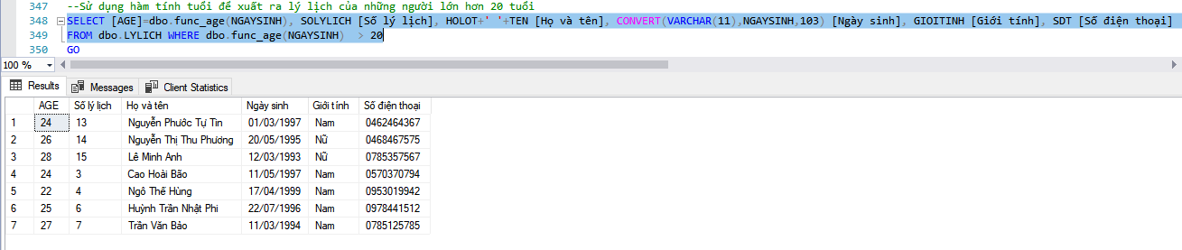

### *d) Tạo trigger.*

-- Tạo Trigger khi mà muốn thay đổi dữ liệu thì không cho phép

CREATE TRIGGER trigger_add

ON dbo.TINH

FOR INSERT

AS

BEGIN

RAISERROR(N'=====ACCESS DENIED=====',16,1)

ROLLBACK TRAN

END

GO

--Gọi,Thêm và Xóa dữ liệu để test

SELECT * From dbo.TINH

INSERT TINH VALUES (4,N'Điện Biên')

INSERT TINH VALUES (5,N'Hải Phòng')

DELETE FROM TINH Where MATINH >3

